**高斌_大作业1设计说明书**

# 作业要求

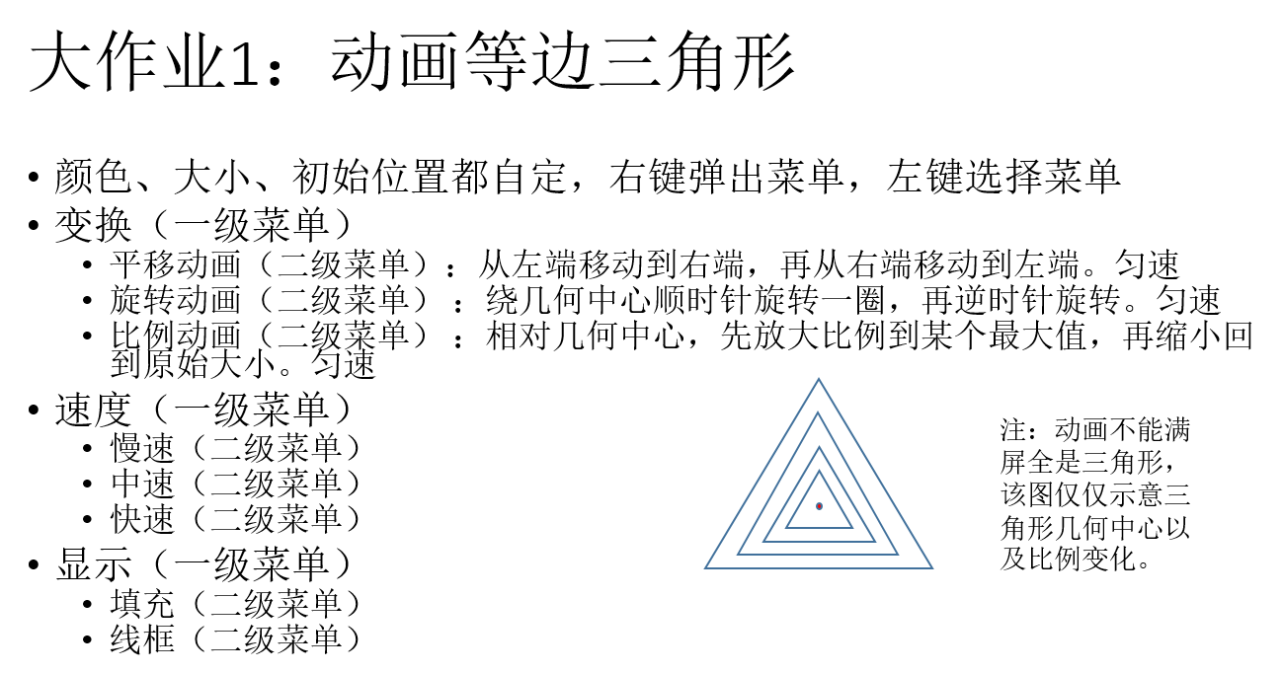

# 二、操作

1. 打开“发布版_直接运行”文件夹，双击exe文件，然后右键弹出菜单；
2. 分别是一级菜单变换、速度和显示，一级菜单下有二级菜单，左键点击即可播放动画。（因为中文显示是乱码，菜单中用英文代替中文）

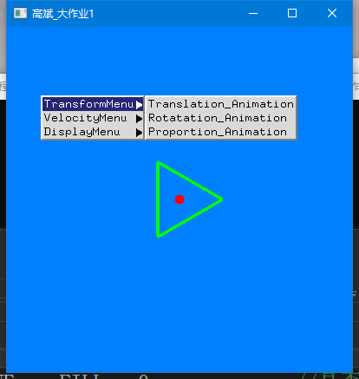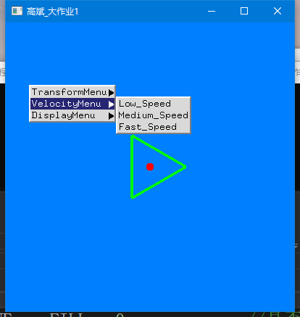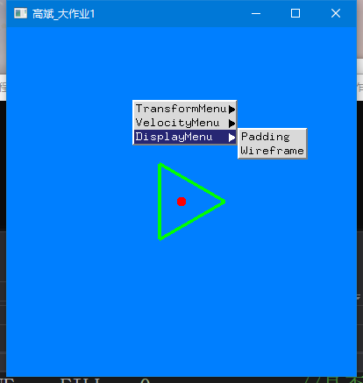

# 三、方法和流程（具体代码都有注释）

## 1、环境配置：

**（1）所用工具：**Visual Studio2017，vcpkg。

因为opengl在Visual Studio2017配置较为繁琐，且每一个项目都需要重新配置，比较麻烦。vcpkg是命令行包管理工具，在使用第三方库的c或c++开发中可以简化相关的配置操作。vcpkg安装的包支持Visual Studio 2015 update 3及以上版本，包括vs2017工具集，目前在windows平台已有超过900多个包，是配置C++第三方库较为简单的方法。

（2）**具体过程**

1、首先安装好vcpkg之后，在vcpkg的根目录打开命令行窗口。

2、搜索glut的库有没有，因为glut已经很久不维护了，而开源的freeglut库完全兼容glut，可以看到vcpkg可以找到freeglut。

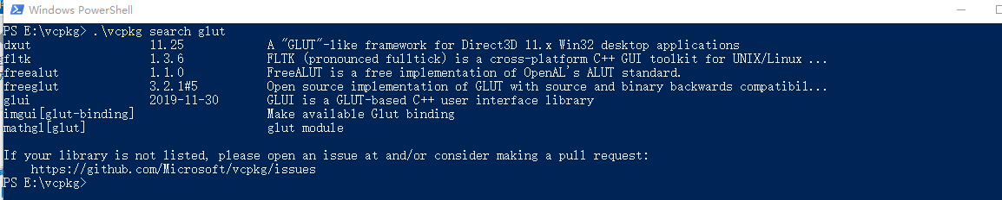

2、安装64位的opengl库和64位的freeglut。

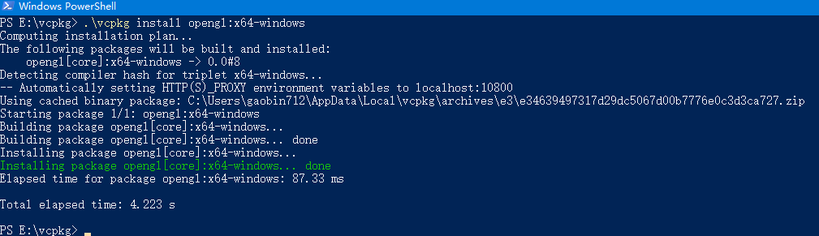

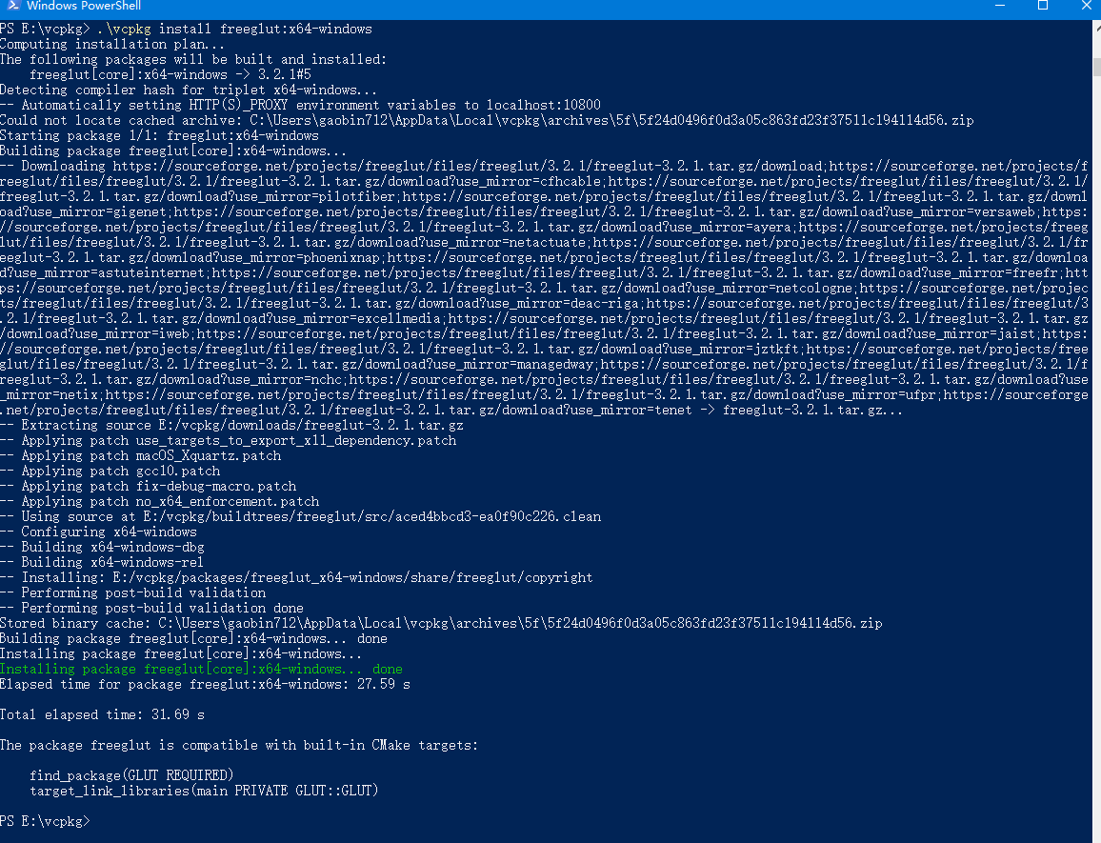

1. 将vcpkg安装的库集成到Visual studio2017

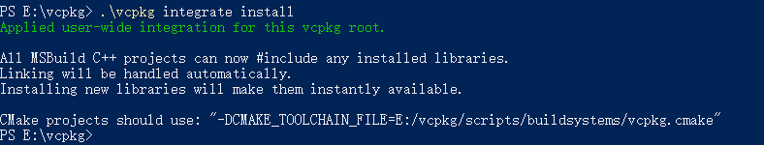

4、打开Visual studio2017创建控制台项目就可以直接调用OpenGL的库了，无需再配置。

## 2、项目实现流程：

（1）首先在初始化窗口。

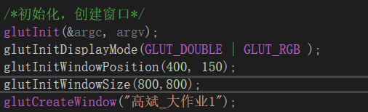

（2）用glutCreateMenu函数创建一级菜单，然后在一级菜单下用glutAddMenuEntry加入二级菜单。下面是“变换菜单的例子”：

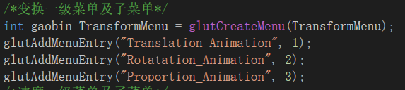

（3）在创建完成后，将一级菜单集成到主菜单中，并用glutAttachMenu(GLUT_RIGHT_BUTTON)设置为右键弹出菜单。

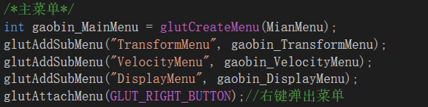

（4）然后就是主要的绘制函数void gaobin_Triangle(void)，在设置完基础的参数后，绘制一个等边三角形；

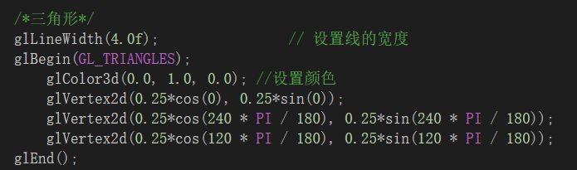

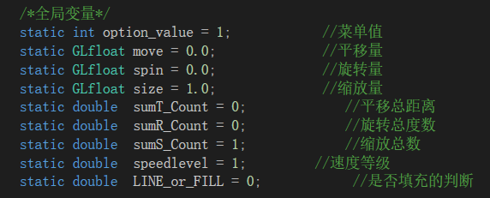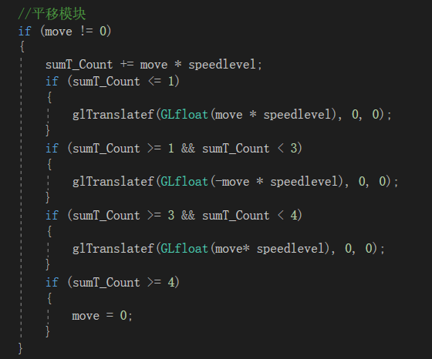（5）菜单设置完成之后，我们点击菜单传给菜单函数的是设置的值，我们将菜单中的平移量、旋转量、缩放的值、速度等级和是否填充设为全局变量。然后在绘制函数void gaobin_Triangle(void)中实时读取他们的值是否改变来生成动画。这里以平移模块为例：左图为变换菜单的设置，右图为其中的平移功能在绘制函数void gaobin_Triangle(void)中的实现。

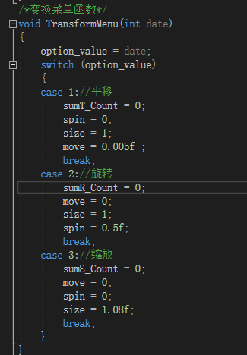

（6）速度设置上，我们分为三级，低速，中速高速就是分别给变化量乘以一个倍数，这里设置为1、3、5.

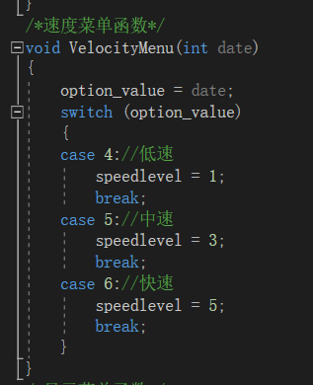

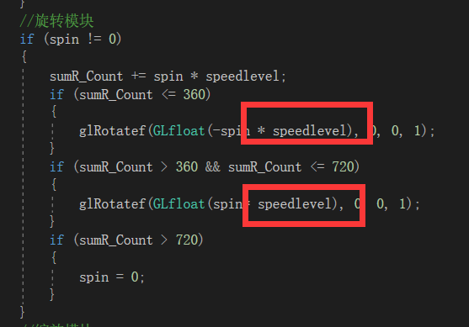

（7）是否填充，就是直接在绘制前加一个判断。

